Занятие 11.
Тема: «Айва продолговатая (обыкновенная)»

Астра, азбука, айва
Начинаются на А.
И кончаются на А
Астра, азбука, айва.
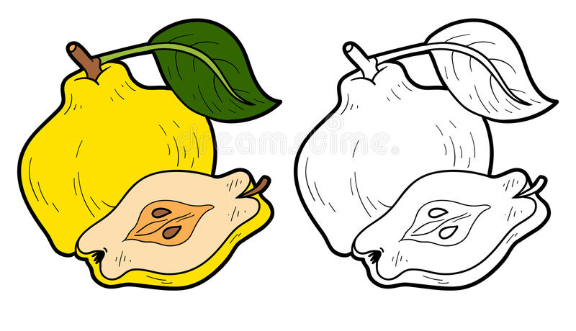
- В наших садах выращивают разные сорта айвы. Крупнее, мельче и с разным по силе ароматом. В дикой природе плоды айвы мельче.
И дикой природе существует только один вид этого растения.
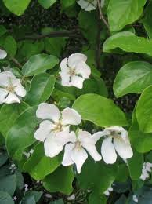
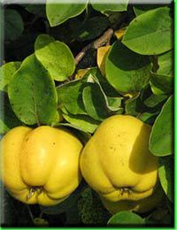

- Айва очень на грушу похожа,
Но это совсем не одно и то же.
Она тверда, как будто дуб,
Попробуешь – сломаешь зуб.
Но, если сваришь ты варенье,
Получишь удовлетворенье. (Автор: Евгений Мартишин)
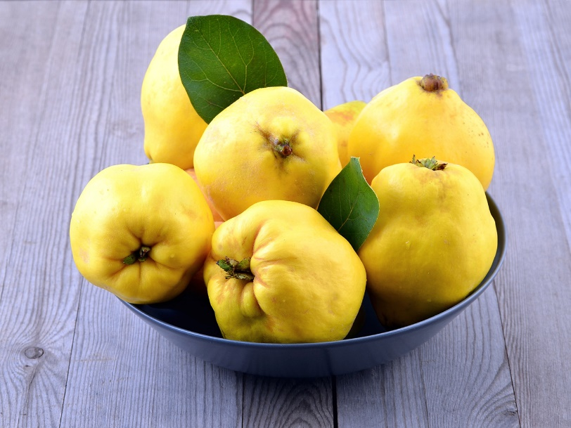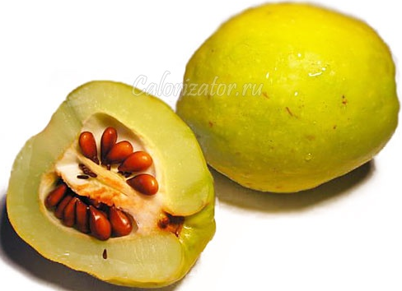

- Что можно приготовить из айвы?

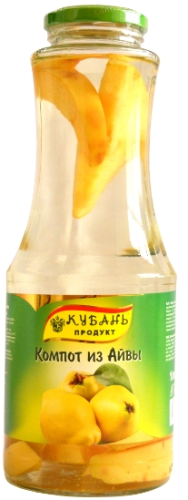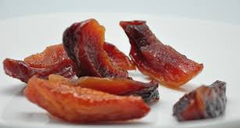
Варенье Компот Цукаты

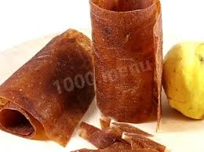
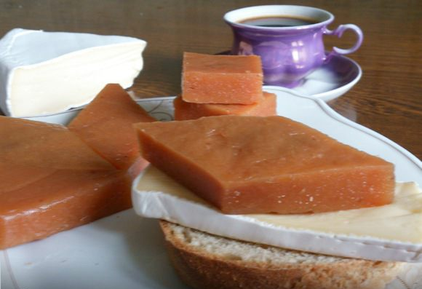
Пастила Мармелад
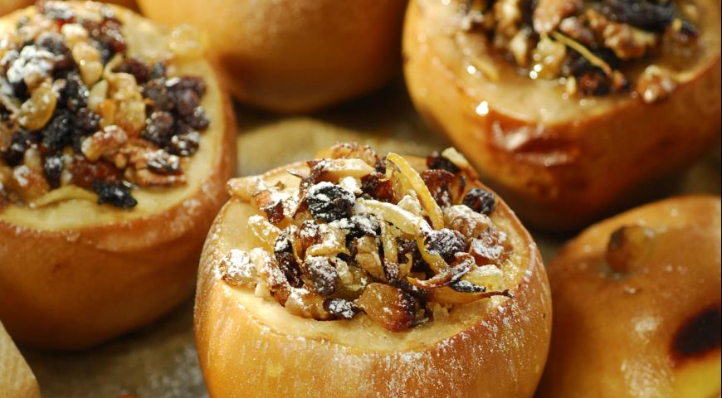
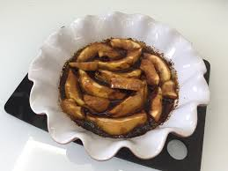
Фаршированная айва Печёная айва

- * Айва - признанное сырье для получения желе. Слово «мармелад» происходит от португальского названия айвы «мармело».
- В банке толстой трехлитровой
Продается джем айвовый
Из плодов бугристых, желтых
С медом мелко перетертых.
Ароматный этот джем,
Есть советуем мы всем.
Организм он очищает
И микробы прогоняет.
Да, айву ценят и за её прекрасные лекарственные свойства. Причём, в варёном виде айва очищает от микробов организм ещё лучше.

